PELATIHAN PENGOLAHAN SAMPAH MELALUI METODE 3R (Reuse, Reduce, dan Recycle) DI DESA MUJUR PRAYA TIMUR

Rohyana Fitriani ¹, Nur Adiyah Yuliastri ², Rabihatun Adawiyah³
PG-PAUD Universitas Hamzanwadi ¹²³
Email: rohyanafitriani6@gmail.com¹, yuliastrinuradiyah@gmail.com², rabihatun.el.ishaq45@gmail.com³

Abstrak
Kegiatan pengabdian kepada masyarakat ini diharapkan dapat memberikan/melakukan sosialisasi kepada masyakarat membuang sampah pada tempatnya sesuai jenisnya agar mudah dikelola. Dapat mengarahkan masyarakat tentang sampah sesuai dengan system 3R yaitu yang Pertama, Reuse adalah pemakaian kembali, mengarahkan masyarakat untuk menggunakan sesuatu barang tidak sekali pakai. Kedua Reduce, tim PKM dapat mengarahkan masyarakat untuk memilih produk dengan kemasan yang dapat didaur ulang, mengurangi penggunaan bahan sekali pakai, hindari membeli produk yang menghasilkan sampah dalam jumlah besar dan sebagainya. Ketiga Recycle, mendaur ulang sampah yaitu tim PKM memberikan pelatihan membuat produk baru yang bermanfaat dari sampah plastik yang nanti bisa digunakan maupun dijual. Sehingga dengan pelaksanaan PKM di Desa Mujur Praya Timur diharapkan dapat meningkatkan kesadaran prilaku membuang sampah pada tempatnya, meminimalisir, dan mengolah sampah menjadi sesuatu yang bermanfaat, serta menjadi contoh untuk daerah-daerah yang lain yang ada di NTB.
Kata kunci: Pengolahan Sampah, Metode 3R

Abstract

This community service activity is expected to be able to provide / conduct socialization to the community to dispose of waste in its proper place for easy management. Can direct the community about waste in accordance with the 3R system, namely the first, Reuse is reuse, directing the community to use something non-disposable. Second, the PKM team can direct the public to choose products with recyclable packaging, reduce the use of single-use materials, avoid buying products that produce large amounts of waste and so on. Third, Recycle, recycling waste, namely the PKM team providing training to make useful new products from plastic waste that can be used or sold later. So that with the implementation of PKM in Mujur Praya Timur Village, it is hoped that it can increase awareness of the behavior of disposing of garbage in its place, minimizing, and processing waste into something useful, as well as being an example for other areas in NTB.

Keywords: Waste processing, 3R method

PENDAHULUAN
Menjadi harapan setiap Negara bahwa kondisi setiap daerah yang berada di wilayahnya secara khusus dan di setiap belahan dunia secara umum, lingkungan dapat memberikan dampak positif terhadap kehidupan, lingkungan yang tetap dijaga kebersihannya, sehingga tubuh terjaga dari berbagai jenis penyakit dan terhindar dari beragam bencana yang ditimbulkan akibat dari lingkungan yang tidak dijaga kebersihannya.
Kehidupan zaman dahulu, sampah belum menjadi masalah. Namun, dengan bertambahnya penduduk sampah menjadi semakin besar dan menjadi masalah yang kompleks. Sampah menjadi masalah karena manusia melakukan pembuangan sampah secara sembarang. Semakin beragamnya aktivitas, beragam pula jenis sampah yang dihasilkan, terutama sampah yang berasal dari perumahan. Dalam arti sampah ini dihasilkan oleh penduduk setempat yang melakukan pembuangan sisa-sisa dari barang-barang atau produk-produk yang telah mereka pakai. Sampah konsumsi merupakan sampah yang dihasilkan oleh manusia sebagai pengguna barang. Sehubungan dengan kegiatan manusia maka permasalahan sampah akan berkaitan, baik dari segi sosial, ekonomi, maupun budaya. Kesehatan seorang atau masyarakat merupakan masalah sosial yang selalu berkaitan antara komponen-komponen yang ada dalam masyarakat. Jika dapat diamankan, sampah tidak akan menjadi potensi yang berpengaruh terhadap lingkungan. Namun demikian, sampah yang dikelola tidak berada pada tempat yang menjamin keamanan lingkungan. Hal itu berdampak terhadap kesehatan masyarakat, lingkungan menjadi kumuh, dan menarik bagi berbagai binatang, seperti lalat dan anjing, yang dapat membawa penyakit. Potensi bahaya kesehatan yang dapat ditimbulkan misalnya diare, kolera, tipus dan jamur dapat menyebar dengan cepat, karena sampah yang tidak dikelola tepat dapat bercampur dengan air minum dan menyebarkan virus penyakit (Taufik Hidayat, 2017).
Dampak lain dari lingkungan yang kotor dan polusi sampah terhadap manusia yang sudah semestinya kita cegah yaitu terjadinya gangguan pernafasan. Hal ini bisa terjadi jika solusi yang digunakan untuk mengelola sampah yang menggunung adalah dengan membakarnya. Sampah yang dibakar, terutama jika sampah yang dimaksud adalah sampah anorganik, dapat membahayakan lingkungan dan kesehatan manusia yang hidup di dalamnya. Pengelolaan sampah yang baik tak diragukan lagi menjadi salah satu kunci penting dalam menjaga kesehatan lingkungan mengingat pengelolaan sampah yang buruk akan berakibat pada kotornya lingkungan serta polusi sampah yang tentu saja membawa banyak dampak buruk bagi manusia maupun lingkungan (Ni Nyoman S, 2019).
Sampah adalah suatu benda atau bahan yang sudah tidak digunakan lagi oleh manusia sehingga dibuang. Stigma masyarakat terkait sampah adalah semua sampah itu menjijikkan, kotor, dan lain-lain sehingga harus dibakar atau dibuang sebagaimana mestinya (Mulasari, 2012). Segala aktivitas masyarakat selalu menimbulkan sampah. Hal ini tidak hanya menjadi tanggung jawab pemerintah daerah akan tetapi juga dari seluruh masyarakat untuk mengolah sampah agar tidak berdampak negatif bagi lingkungan sekitar (Hardiatmi, 2011). (Muhammad Zamzami E, dkk, 2018).
Sampah adalah sisa kegiatan yang dilakukan oleh manusia dan proses alam yang berbentuk padat ataupun cair. Pengelolaan sampah merupakan kegiatan atau teknik yang dilakukan secara sistematis, menyeluruh, dan berkesinambungan yang meliputi pengurangan dan penanganan sampah.Sampah dapat digolongkan menjadi empat macam berdasarkan sifat fisik dan kimianya yaitu: 1) sampah ada yang mudah membusuk terdiri atas sampah organik seperti sisa sayuran, sisa daging, daun dan lain-lain; 2) sampah yang tidak mudah membusuk seperti plastik, kertas, karet, logam, sisa bahan bangunan dan lain-lain; 3) sampah yang berupa debu/abu; dan 4) sampah yang berbahaya (B-3) bagi kesehatan, seperti sampah berasal dari industri dan rumah sakit yang mengandung zat-zat kimia dan agen penyakit yang berbahaya (Anggi T.P., 2015).
Menurut Sudiran (2005) sampah yang dibuang oleh masyarakat setiap harinya berasal dari kegiatan pertanian, pasar, rumah tangga, hiburan dan industri. Salah satu bentuk sampah adalah sampah dometik yang merupakan salah satu kegiatan rumah tangga yang menyisakan limbah domestik atau sampah masyarakat. Bertambahnya sampah domestik sejalan dengan perkembangan pembangunan fisik, dan pertambahan peningkatan sarana dan prasarana yang memadai. Akibat dari pencemaran tersebut keseimbangan lingkungan terganggu, misalnya terjangkitnya penyakit menular (Surahma A.M. & Sulistiyawati, 2014).
Pengelolaan sampah dengan baik perlu dilakukan, sebab sampah selain bisa diminimalisir jumlahnya, sampah bisa dimanfaatkan untuk membuat sesuatu yang lebih bermanfaat. Oleh karena itu agar pengelolaan lebih mudah dilakukan, di tempat-tempat umum disediakan tempat-tempat sampah sesuai dengan jenisnya yaitu sampah organik dan anorganik. Sampah organik adalah jenis sampah yang mudah membusuk seperti daun-daunan, kayu, sisa makanan dan sebagainya. Sedangkan sampah anorganik adalah sampah yang tidak mudah membusuk seperti plstik pembungkus makanan, botol, gelas minuman, kaleng, dan sebagainya. Jadi, masyarakat seharusnya memahami bahwa dengan adanya tempat-tempat sampah yang sudah disediakan oleh pemerintah berarti bahwa pemerintah mengharapkan kesadaran prilaku membuang sampah pada tempatnya, agar apa yang telah disediakan pemerintah dapat berguna sesuai fungsinya. Sampah yang tidak dikelola dengan baik dapat menyebabkan lingkungan menjadi kotor dan menyebabkan pendangkalan sungai yang mengakibatkan timbulnya banjir. Selain itu, sampah dapat mengakibatkan meningkatnya penyebaran penyakit, bau menyengat dan lain-lain sehingga mengganggu kenyamanan dan kesehatan (Putri Nilam S, 2016)
Menurut UU Nomor 18 Tahun 2008 tentang pengolahan sampah, dijelaskan bahwa sampah merupakan permasalahan nasional sehingga pengolahannya perlu dilakukan secara komprehensif dan terpadu dari hulu ke hilir agar memberikan manfaat secara ekonomi, sehat bagi masyarakat, dan aman bagi lingkungan, serta dapat mengubah perilaku masyarakat. Selain itu, ada hal lain yang penting untuk diperhatiakn, bahwa setiap orang berhak mendapatkan pelayanandan pengolahan sampah secara baik dan berwawasan lingkungan dari pemerintah, pemerinbtah daerah, dan/atau pihak lain yang diberikan tanggung jawab untuk itu. Dengan demikian permasalahan sampah yang terjadi di lokasi perumahan tidak dapat dibiarkan, tetapi harus dapat menyelesaikan masalah tersebut (Joflius Dobiki, 2018).
Kasus di Wakatabi merupakan salah satu contoh masalah dari sekian banyak masalah yang ada. Dengan peristiwa tersebut seharusnya masyarakat menyadari dan mulai belajar mengelola sampah dengan baik yakni dengan melakukan 3R (reuse, reduce, dan recycle) daripada masyarakat terus-menerus membuang sampah sembarangan. Penerapan system 3R ini menjadi salah satu alternatif dalam mengurangi volume sampah dan mengolah sampah menjadi sesuatu yang lebih bermanfaat. 3R terdiri dari Reuse, Reduce, dan Recycle. Reuse adalah menggunakan kembali sampah yang masih bisa digunakan baik dengan fungsi yang sama maupun berbeda. Reduce adalah mengurangi segala sesuatu yang bisa menjadi sampah, dan Recycle adalah mengolah kembali (daur ulang) sampah menjadi produk yang bermanfaat (S.Sayuti: 4)
Pertambahan jumlah sampah yang tidak diimbangi dengan pengelolaan yang ramah lingkungan akan menyebabkan terjadinya perusakan dan pencemaran lingkungan (Tuti Kustiah, 2005:1). Lebih jauh lagi, penanganan sampah yang tidak komprehensif akan memicu terjadinya masalah sosial, seperti amuk massa, bentrok antar warga, pemblokiran fasilitas TPA. Pertumbuhan jumlah sampah di kota-kota di Indonesia setiap tahun meningkat secara tajam. Sebagai contoh di Kota Bandung. Di kota ini, pada tahun 2005 volume sampahnya sebanyak 7.400 m3 per hari; dan pada tahun 2006 telah mencapai 7.900 m3 per hari. Selain itu, di Jakarta, pada tahun 2005 volume sampah yang dihasilkan sebanyak 25.659 m3/hari; dan pada tahun 2006 telah mencapai 26,880 m3/hari. (Suganda dalam Kompas, 30 Nopember 2006). (Nur Rahmawati S, dkk: 72)
Secara umum keadaan di setiap daerah hampir sama memiliki banyak sampah plastik, namun di beberapa daerah sudah diadakan pelatihan mengelola sampah dengan baik yakni menciptakan produk baru yang bermanfaat dari sampah-sampah plastik. Jadi, dengan adanya pelatihan mengelola sampah banyak manfaat yang bisa didapatkan di antaranya, pertama tentu mengurangi adanya sampah plastic, kedua meningkatkan kemampuan masyarakat dalam berkreatifitas yakni membuat produk dari sampah plastic, dan ketiga dapat memberbaiki perekonomian masyarakat yakni dengan produk yang dibuat dari sampah plastic bisa dijual kembali.
Salah satu tantangan yang dihadapi oleh pengelola perkotaan adalah penanganan masalah persampahan. Berdasarkan data-data BPS tahun 2000, dari 384 kota yang menimbulkan sampah sebesar 80.235,87 ton setiap hari, penanganan sampah yang diangkut ke dan dibuang ke Tempat Pembuangan Akhir (TPA) adalah sebesar 4,2 %, yang dibakar sebesar 37,6 % , yang dibuang ke sungai 4,9 % dan tidak tertangani sebesar 53,3 %. Hal tersebut disebabkan oleh beberapa hal, diantaranya pertambahan penduduk dan arus urbanisasi yang pesat telah menyebabkan timbulan sampah pada perkotaan semakin tinggi, kendaraan pengangkut yang jumlah maupun kondisinya kurang memadai, sistem pengelolaan TPA yang kurang tepat dan tidak ramah lingkungan, dan belum diterapkannya pendekatan reduce, reuse dan recycle (3 R). (Nahadi:1)
Jadi dengan mengadakan pelatihan daur ulang sampah plastik dapat memberikan gambaran kepada masyarakat bahwa sampah bisa dijadikan produk yang bermanfaat. Kemudian dengan menggunakan system 3R dapat mengarahkan masyarakat untuk mengurangi segala sesuatu yang bisa menjadi sampah. Daerah NTB sebagai lokasi PKM adalah Desa Mujur Praya Timur. Kegiatan PKM ini dilakukan untuk memberikan edukasi tentang pengolahan sampah kepada masyarakat setempat agar masyarakat bisa meminimalisir pengadaan atau pembuangan sampah secara berserakan.

METODE PELAKSANAAN
Analisis kebutuhan dalam kegiatan pengabdian ini adalah berdasarkan hasil disksusi dengan para tim PKM dan juga berdasarkan dari kondisi saat ini terutama di Kecamatan Praya Timur Desa Mujur minimnya edukasi tentang pemnafaatan dan pengelolaan sampah bekas serta kreatifitas gurudalam berkreasi guna menghasilkan sebuah prakarya yang bermnafaat dari barang-barang tidak berguna menjadi bernilai guna sekaligus menjaga kelestarian bumi dari tumpukan sampah yang bisa membawa bahaya bagi manusia dan alam semesta ini. Berdasarkan hasil pertimbangan tersebut maka tim PKM sepakat untuk melaksanakan pelatihan ini.
Konfirmasi pihak Kecamatan, pihak sekolah, dan pendataan jumlah peserta pelatihan, dibantu oleh tim PKM untuk mendata guru di kecamatan Praya Timur desa Mujur untuk mengikuti kegiatan ini. Pihak tim berkoordinasi dengan pihak kecamatan serta pihak-pihak sekolah (kepala sekolah) untuk memastikan guru-guru yang akan mengikuti kegiatan pelatihan khusunya Lembaga PAUD yang berada di wilayah kecamatan Praya Timur Desa Mujur.
Pengabdian Kepada Masyarakat (PKM) yaitu pelatihan pembuatan bunga dari botol plastik bekas melalui pemanfaatkan sampah bekas dengan metode 3R untuk guru-guru PAUD sekecamatan mujur praya timur tahun 2020 yang dilakukan oleh Program Studi PG PAUD FKIP Universitas Hamzanwadi dilaksanakan melalui penyajian berbagai kegiatan untuk membantu para guru kegiatanya antara lain workshop dan praktik pembuatan bunga dari botol plastik bekas minuman.
Kegiatan yang disajikan dalam kegiatan Pengabdian Kepada Masyarakat (PKM) yakni pelatihan pembuatan bunga dari botol plastik bekas melalui pemanfaatkan sampah bekas dengan metode 3R untuk guru-guru PAUD sekecamatan Mujur Praya Timur tahun 2020. Kegiatan PKM ini dilaksanakan berdasarkan kajian terhadap minimnya edukasi tentang pemanfaatan dan pengelolaan smapah bekas serta kreatifitas guru dalam berkreasi guna menghasilkan sebuah prakarya yang bermnafaat dari barang-barang tidak berguna menjadi bernilai guna sekaligus menjaga kelestarian bumi dari tumpukan sampah yang bisa membawa bahaya bagi manusia dan alam semesta ini. Berdasarkan hasil pertimbangan tersebut maka tim PKM sepakat untuk melaksanakan pelatihan ini. Kegiatan ini juga disertai dengan hasil observasi tentang keluhan-keluhan para guru di lapangan mengenai rendahnya kreatifitas guru serta pemanfaatan sampah bekas. Hal ini disebabkan dikarenakan kurangnya pengetahuan guru tentang pengolahan sampah.
Dalam kegiatan PKM pelatihan pembuatan bunga dari botol plastik bekas melalui pemanfaatkan sampah bekas dengan metode 3R untuk guru-guru PAUD sekecamatan Mujur Praya Timur dilakukan monitoring oleh Ketua Program Studi PG PAUD FKIP Universitas Hamzanwadi selaku penanggungjawab pelaksanaan kegiatan PKM ini. Selanjutnya kegiatan evaluasi dilakukan secara bersama-sama untuk mengetahui segala kekurangan dan kelemahan yang muncul selama pelaksanaan kegiatan agar dapat dilakukan perbaikan pada kegiatan PKM selanjutnya.
Dalam pelaksanaan program pelatihan ini, tim telah melakukan penyusunan rencana metode ceramah yang akan dilakukan selama proses awal sosialisasi dan rencana selama kegiatan berlangsung. Adapun langah sosialisasi awal yakni tim melakukan koordinasi terlebih dahulu dengan pihak terkait. Dalam sosialisasi awal, tim memiliki tujuan agar terjadi komunikasi timbal balik tentang bagaimana cara yang efektif agar pelaksanaan pengabdian kepada masyarakat tepat sasaran. Adapun alokasi waktu yang dibutuhkan dalam kegiatan ini antara lain:

Tabel 1
Metodologi Pelaksanaan Kegiatan

No | Materi | Metode | Evaluasi | Alokasi Waktu
1. | Penyampaian materi | Ceramah | Tanya jawab | 1 x 60 menit
2. | Demsontrasi kegiatan  - Mebuat tas belanja dari berbagai macam plastik bekas .  - Membuat Hiasan bunga dari kantong plastik dan botol plastik | Demonstrasi |  | 2 x 60 menit
3 | Praktik | Praktik |  | 3 x 60 menit

Kegiatan awal yang dilakukan menjelaskan terlebih dahulu kegiatan yang akan dilakukan dan produk yang akan dihasilkan dari kegiatan ini yakni antara lain:
- Pembuatan tas dengan berbagai macam kantong plastik.
Adapun langkah-langkah dalam pembuatan tas berbahan kantong plastik:
Siapkan plastik bekas yang bisa didaur ulang dengan ukuran bebas sesuai dengan kebutuhan yang akan dibuat. Kemudian gunting plastik tersebut menjadi dua bagian dan lipatlah satu demi satu sehingga terlihat bagian plastik bagian dalamnya (bisa menggunakan plastik kopi ataupun bekas plastik gula yang ada merknya). Setelah itu mulailah mengayam bungkus kopi satu demi satu hingga terlihat anyaman mirip ketupat. Singkat waktu, buatlah anyaman sebanyak-sanyaknya dengan menggunakan plastik bekas.
Adapun hal yang sangat perlu diperhatikan dalam melakukan kegiatan ini adalah ketika membuat sudut vertikal kebagian atas supaya dapat dibuat menjadi anyaman mengarah ke atas, hal ini wajib dilakukan karena jika tidak ayaman hanya berbentuk tidak datar dan hasil tas juga tidak terlihat indah.
- Hiasan bunga berbahan plastik
Adapun langkah dalam pembuatan hiasan bunga berbahan plastik antara lain:
Siapkan kantong plastik dan dibagi sesuai dengan warna contohnya warna hijau digunakan untuk membuat tangkai dan pangkal bunga, kemudia kawat atau menggunakan dan pohon yang kering. Guntinglah pola pada kantong plastik terlebih dahulu sehingga menjadi kurang lebih 14 cm dan potong plastik sesuai ukuran karton tadi untuk dijadikan mahkota bunga. Setelah mengguntingnya kita bisa membuka lipatan maka akan terlihat 8 lekukan kemudian lipat mahkota sesuai dengan lipatan sebelumnya hingga membentuk mahkota dan kemudian panaska dengan lilin sampai terlihat sedikit gumpalan. Lakukan langkah ini hingga seluruh plastik akan dijadikan mahkota berbentuk dengan baik jika sudah selesai maka lilitkanlah pada kawat atau ranting yang digunakan menjadi dahan untuk bunga.

HASIL DAN PEMBAHASAN
Revolusi mental tidak hanya diperlukan dalam pembenahan pemerintahan di Negeri ini, tetapi revolusi mental juga sangat kontekstual untuk membenahi mental masyarakat Indonesia dalam memproduksi dan mengelola sampah sehari-hari. Salah satu cara untuk merevolusi mental kita dalam memperlakukan sampah adalah dengan 3R.
3R adalah 3 pendekatan dalam pengelolaan sampah. 3R merupakan kepanjangan dari Reduce, Reuse dan Recycle. Adapun filosofi masing-masing nilai tersebut adalah: Pertama, Reduce adalah pendekatan dalam mengelola sampah dengan mengurangi jumlah sampah yang kita produksi/hasilkan setiap hari. Tips sederhana untuk bisa mempraktekkan Reduce atau pengurangan sampah, yaitu dengan: (1) Membeli atau mengkonsumsi yang benar-benar kita butuhkan bukan yang kita inginkan. Jika ada alternatif untuk mengurangi produksi sampah maka lakukanlah. (2) Terutama untuk yang suka berbelanja di toko atau supermarket, bawalah tas belanja (dari kardus atau plastik) yang bisa dipakai berulang kali. Kalaupun tidak tersedia dan barang belanjaan masih bisa dibawa dengan tangan, maka bawalah dengan tangan jangan minta kantong plastik. (3) Jangan membeli barang dalam sachet kecil jika benar-benar tidak mendesak. Karena kemasan kecil memperoduksi sampah lebih banyak. (4) Sebaiknya membuat undangan dalam bentuk email atau SMS untuk mengurangi produksi sampah kertas.Jika mengharuskan menggunakan kertas pastikan bolak-balik penggunaannya. Kedua, Reuse adalah cara pengelolaan sampah dengan menggunakan kembali barang yang masih layak pakai. Jika pernah menjadi santri maka tidak akan asing dengan pendekatan Reuse dalam mengelola sampah, karena santri pasti akan selalu mempunyai cara memanfaatkan barang yang sudah tidak terpakai, misalnya kerudung menjadi penutup jendela, ember rusak menjadi tempat sampah, botol air kemasan menjadi tempat detergen, dan lain-lain. Salah satu tips mempraktekkan Reuse adalah dengan membawa botol minum sendiri yang bisa diisi ulang, daripada membeli air kemasan yang sekali pakai. Biasakan juga membeli makanan dengan membawa wadah sendiri daripada dibungkus dengan styrofoam atau kertas dan dibawa dengan plastik, bayangkan berapa sampah yang sudah dihasilkan. Ketiga, Recycle adalah strategi mengolah sampah dengan cara mengolah kembali barang yang tidak terpakai atau sampah menjadi barang baru,dan memiliki fungsi baru atau lebih dikenal dengan daur ulang. Tips yang paling sederhana untuk mempraktikan Recycle adalah mulailah memilah sampah organik dan non-organik dari rumah. Selain itu juga harus dipertimbangkan untuk membeli barang yang sekiranya mudah untuk diurai. Butuh kesadaran lebih lanjut menerapkan gaya hidup sederhana sebagai ikhtiar menekan jumlah sampah yang berdampak buruk bagi kehidupan.
Untuk merealisasikan konsep 3R ini, maka dalam pelaksanaan kegiatan PKM ini selain tim dosen memberikanedukasi tentang pentingnya pengelolaan sampah juga diberikan pelatihan mengelola salah satu sampah anorganik berupa botol bekas minuman untuk dapat dijadikan sebuah hasil karyaberupa bunga plastik. Guna terlaksananya kegiatan ini, maka hal pertama yang dilakukan adalah pencarian bahan. Kegiatan pencarian bahan ini dilaksanakan setiap hari, setiap saat, kapanpun ada waktu luang. Pencarian dimulai dari lingkungan terkecil di sekitar kita misalkan di kelas kita, di rumah, di gedung acara, dan lain-lain. Botol plastik yang sudah ditemukan dikumpulkan terlebih dahulu untuk diolah di hari berikutnya atau di hari libur selanjutnya. Bahan-bahan lain misalkan lem, kawat, tali, dan asesoris- asesoris yang lain bisa dicicil satu persatu. Pencarian kawat bisa dimulai dari bangunan-bangunan yang sudah hampir selesai, tukang rongsokan, dan lain-lain. Asesoris yang lain misalkan plastik pembungkus, dan sebagainya juga bisa mulai dicicil agar kegiatan terasa tidak terlalu berat.
Dokumentasi Kegiatan
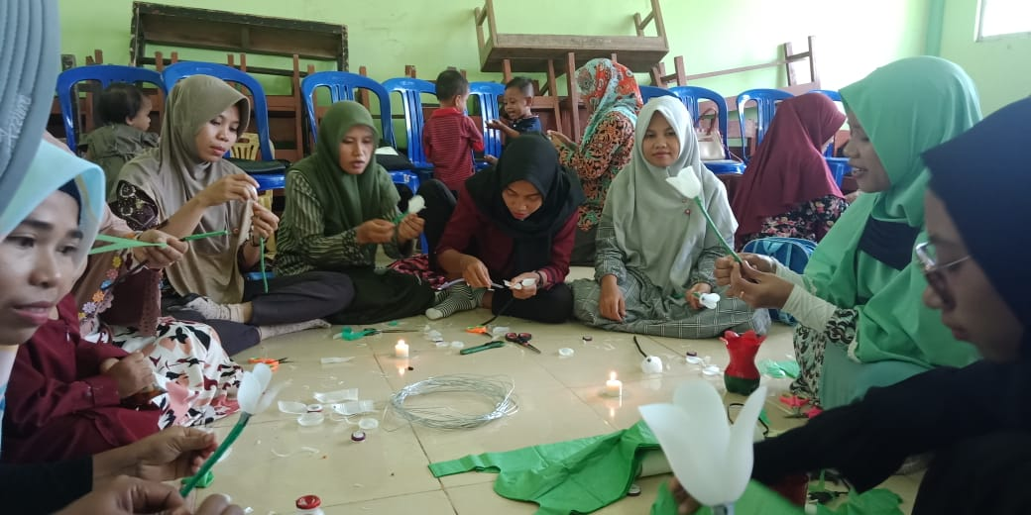
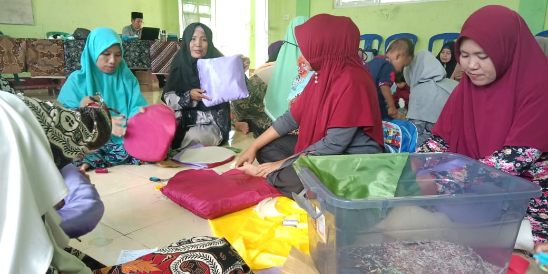

KESIMPULAN, SARAN, DAN TINDAK LANJUT
Setelah dilakukan PKM tentang pengolahan sampah melalui metode 3R, guru-guru memiliki pengetahuan baru terhadap pengolahan dan menjadikan sampah menjadi suatu kreatifitas yang memiliki nilai jual. Sehingga guru-guru dapat memanfaatkan sampah atau bahan-bahan yang sudah tidak terpakai menjadi barang yang lebih berharga. Hal ini tentunya dapat meminimalisir sampah di sekitar.

5. Daftar Pustaka
Anggi T.P. (2015). Sistem Pengolahan Sampah Ramah Lingkungan Di Sekolah Kota Medan. BIOLOGI SEL (Vol 4 No 1 Edisi Jan-Jun 2015 Issn 2252-858x).
Joflius Dobiki. (2018). Analisis Ketersedian Prasarana Persampahan Di Pulau Kumo Dan Pulau Kakara Di Kabupaten Halmahera Utara. Jurnal Spasial Volume 5 No, 2 ,2018.
Muchammad Zamzami E, dkk. (2018). Analisis Pengelolaan Sampah Pada Masyarakat Desa Disanah Kecamatan Sreseh Kabupaten Sampang. Jurnal Kesehatan Lingkungan, Vol.10 , No.4, Oktober 2018: 368-375.
Nahadi. Program Pengelolaan Sampah Melalui Pemanfaatan Teknologi Komposting Berbasis Mayarakat. Jurusan Pendidikan Kimia FPMIPA UPI.
Ni Nyoman S. (2019). Dampak Lingkungan Kotor dan Polusi Sampah. Dinas Perumahan, Permukiman dan Pertahanan.
Nur Rahmawati S, dkk. Partisipasi Masyarakat dalam Pengelolaan Sampah di Lingkungan Margaluyu Kelurahan Cicurung. Share Social Work Jurnal Volume: 5 Nomor: 1 Halaman: 1 - Issn:2339 -0042.
Putri Nilam S. (2016). Analisis Pengelolaan Sampah Padat di Kecamatan Banuhampu Kabupaten Agam. Jurnal Kesehatan Masyarakat Andalas- September 2016 | Vol. 10, No. 2, Hal. 157-165.
S.Sayuti. Staf Pada Sub Bagian Program, Evaluasi Dan Pelaporan Dinas Lingkungan Hidup Dan Kehutan Provinsi Banten.
Surahma A.M. & Sulistiyawati. (2014). Keberadaan Tps Legal Dan Tps Ilegal Di Kecamatan Godean Kabupaten Sleman. KEMAS 9 (2) 122-130.
Taufik Hidayat. (2017). Sampah Membuat Jadi Kumuh dan Tidak Sehat. Medan: Website Kotaku.

